MST0419-K 27+TG+TD(バス→GINGA手配)
Day1 4/19 (日)
桃園國際機場10:05【BR118】14：35仙台空港
仙台空港→飯店(予約OK)

Day2 4/20(月)
昼食 | - そば処 東家  - 初駒 本店 Or インター店
飯店→30分→北上展勝地→45分→絆の櫻並木→12：00昼食→20分→13：30盛岡手づくり村(藍染DIY)→10分→雫石川園地→45分→飯店(予約OK)
※ 盛岡手工藝村：藍染体験内容請参考P.2附図

Day3 4/21(火)
昼食 | 田沢湖レストハウス →可提供預算請店家安排
飯店→30分→檜木内川堤→10分→角館駅11：50【212D】12:14松葉駅→15分→田澤湖～13：30昼食→上方牧野一本櫻→為内一本櫻→飯店(予約OK)

Day4 4/22(水)
昼食 | すたみな太郎弘前店 →請參考料金 並選擇要吃幾分鐘的コース
飯店→1.5時間→弘前城公園～12:：30昼食→30分→鶴之舞橋→30分→芦野公園→2時間→飯店(十和田荘/名生自理)

Day5 4/23(木)
昼食 | お客様自由食
飯店→青森中央通り自由散策→青森空港
青森空港15：30【BR121】18:40桃園國際機場

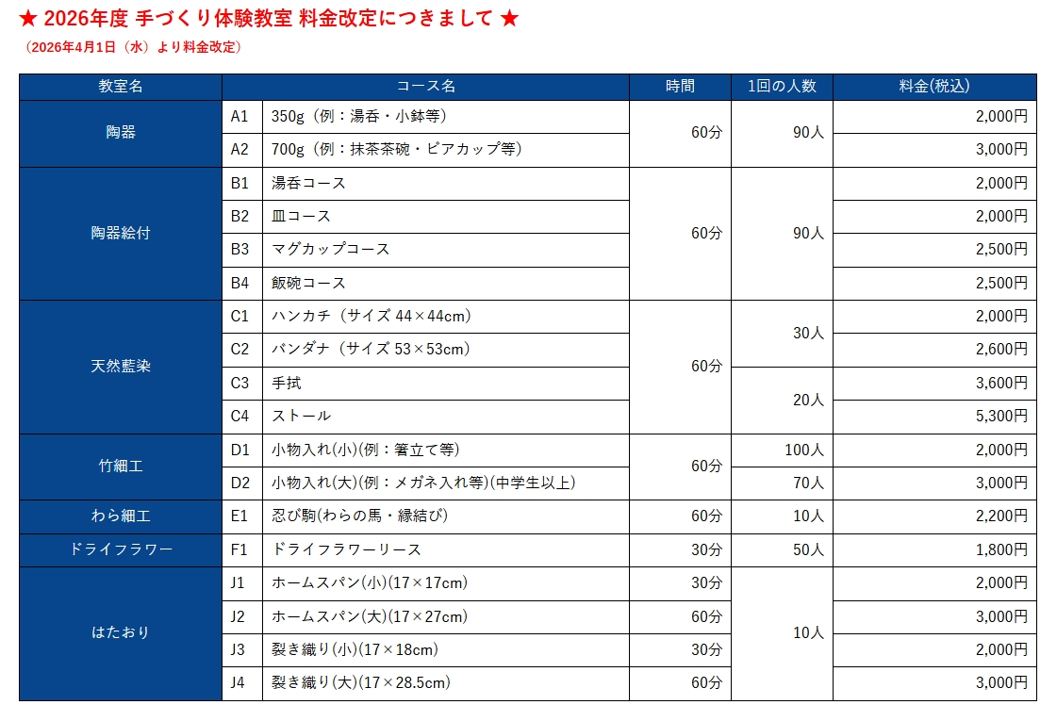
日程 | ホテル名 | 夕食 | 朝食
4/19  (日) | 花卷premium大江戸  最大房間数12TWN+1TRP+TG+TD!!  其中三間TWN優先洋室OK | バイキング | バイキング
4/20  (月) | 田沢湖レイクリゾート  和室或洋室で喫禁煙混在  其中三間TWN優先洋室OK | バイキング | バイキング
4/21  (火) | ANA安比高原  建物不指定/全室洋室 | バイキング | バイキング
4/22  (水) | 十和田荘  (名生自理)

